مستندات پروژه پایان نامه کارشناسی

دانشگاه آزاد اسلامی

واحد تهران شمال

عنوان:

طراحی سایت خبری

استاد راهنما :

سرکار دکتر سحر آدابی

نگارش :

محمدمهدی حمزه

زمان :

نیمسال اول سال تحصیلی 01-1400

فهرست

فصل صفر(پیش گفتار) 2

فصل اول(مقدمه) 3

فصل دوم(آشنایی و معرفی زبان های برنامه نویسی و نرم افزار های بکاررفته) 4

فصل سوم(پیاده سازی سایت) 23

فصل چهارم(راه اندازی پروژه) 36

فصل پنجم(جمع بندی) 37

# 

# فصل صفر

# پیش گفتار

امروزه با پیشرفت روز افزون تکنولوژی در سراسر دنیا و با ورود اینترنت به زندگی انسان ها تحول زیادی در نوع زندگی و تفکر مردم ایجاد شده است.

با گسترش ارتباطات مجازی و جابجایی داده ها میان کامپیوترها کمتر شرکتی یا موسسه ای پیدا میشود که به فکر معرفی خود و محصولات وخدماتی که ارایه میکند در دنیای ارتباطات مجازی نباشد. این معرفی باید به صورت صحیح صورت گیرد تا موثر و مفید واقع شود.

وب(web):

وب یک فضای اطلاعاتی جهانی است که مردم میتوانند از ظریق اینترنت به آن دسترسی پیدا کنند و مطالب متنوعی را بخوانند و یا ایجاد کنند.جلوتر با نحوه صفحه آرایی و طراحی یک وب سایت بیشتر آشنا خواهیم شد.

یک وب سایت موفق در مرحله طراحی جان می گیرد چون چند چیز مهم در این قسمت مشخص میشود مانند، قالب بندی، رنگ، محتوا ومدیریت اطلاعات سایت. اگر ما درست کردن وب سایت را به ساختن یک خانه تشبیه کنیم، میبینید که انسان منطقی خانه را بدون نقشه و طرح نمی سازد، پس بیایید به این قسمت اهمیت بیشتری بدهیم تا در پایان کار احساس رضایت بکنیم. در ساخت یک خانه نکات مهم دیگری هم هست، ظاهر و نمای آن، مواد ومصالح که قرار است بکار برده شود، در ضمن به راحتی کسانی که میخواهند از آن استفاده کنند هم باید فکر کرد. پس این نکات را مد نظر داشته باشید که ظاهر صفحات چه شکلی داشته باشد از چه رنگهایی استفاده کنید و چه مطالبی را بکار برید تا مخاطبین را مجذوب کرده وهمچنین بتوانند به کلیه قسمتهای سایت دسترسی داشته باشند در هربخشی که هستند. زمان بیشتری را صرف این قسمت کنید تا نیازی به تغییرات اساسی در آینده نداشته باشید

# فصل اول

# - مقدمه -

برای طراحی صفحات وب سایت :

طراحی صفحات وب سایت و یا سایت ها و یا نرم افزارهای وب به وسیله زبان نشانه گذاری

(Hyper Text Markup Language) HTML و با کمک الگوهای آبشاری وب که به آن CSS میگویند صورت میگیرد.

امروزه از نسخه HTML5 و CSS3 برای طراحی این صفحات استفاده میشود.

طراحی وب یعنی طراحی یک یا تعدادی صفحه از جنس HTML(با فرمت .html) که به یکدیگر پیوند داده شده هستند که این صفحات می تواند شامل متون نوشته شده ،عکس ها و ویدیوها ، چارت ها و نمودارها ، پویانمایی و انیمیشن ها باشد.

همچنین از CSS برای زیبا سازی صفحات وب ، نوع قرارگیری عناصر در سایت و طراحی نقشه‌ی کاربری استفاده می شود.

طراحی یک سایت به دو بخش Front-End یا Client Side و Back-End یا Server Side تقسیم میشود.

فصل دوم

آشنایی و معرفی زبان های برنامه نویسی و نرم افزار های بکاررفته

امروزه برای طراحی صفحات وب از نرم افزار ها و ویرایشگر های متنی زیادی میتوان استفاده کرد.

ساده ترین برنامه ، برنامه ی notepad میباشد که در سیستم عامل ویندوز به صورت پیشفرض موجود است.

شما میتوانید در این برنامه به زبان HTML و CSS و حتی JavaScript کد بزنید و نتیجه را به صورت یک صفحه وب در مرورگر مشاهده کنید.

این نشان میدهد که همه ی مرورگر ها به صورت پیشفرض از زبان های فوق استفاده میکنند.

نمونه :

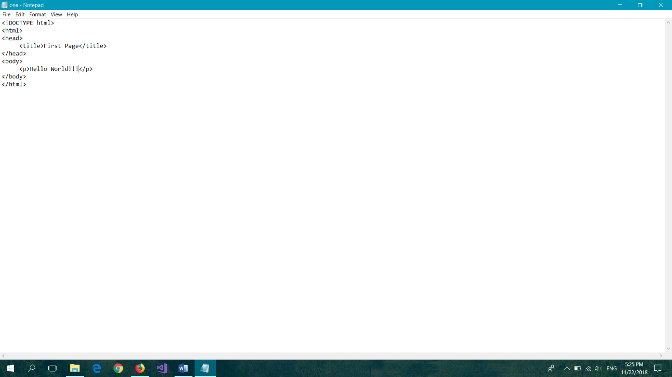

نتیجه :

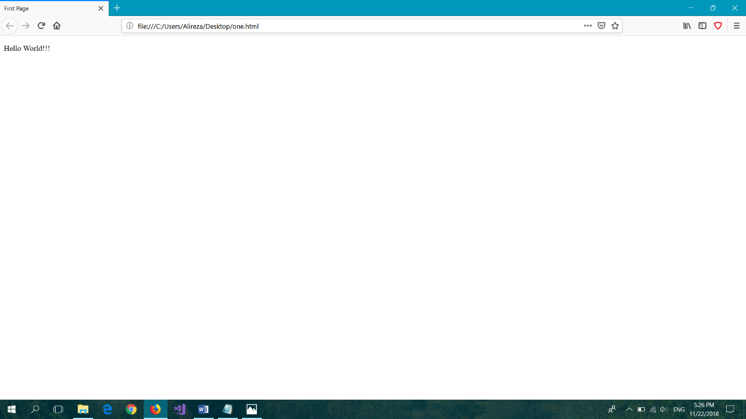

از دیگر نرم افزارها میتوان به Atom ، Bracket، Sublime،Notepad++ ،Visual Studio ، Visual Studio code ، Dream weaver و .... استفاده کرد که ما به معرفی نرم افزار

Visual Studio خواهیم پرداخت.

معرفی Visual Studio 2022:

ویژوال استودیو نام محیط یکپارچه توسعه نرم‌افزار (IDE) شرکت ماکروسافت میباشد که جهت تولید برنامه رایانه ای برای مایکروسافت ویندوز است که برای تولید وب گاه و خدمات وب و برنامه های کاربردی وب استفاده میشود.

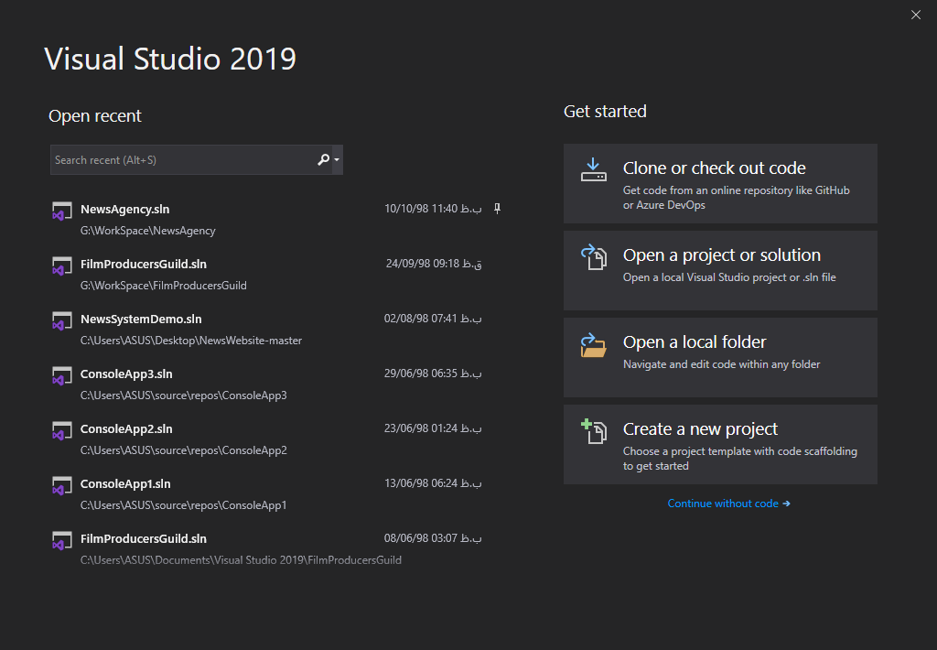

لازم به ذکر است که در سال 2015 ماکروسافت نرم افزار Visual Studio Code را معرفی کرد که نسخه‌ی سبکتر ویژوال استودیو میباشد که به اختصار به آن VS Code میگویند.

ویژوال استودیو میتواند برای نوشتن برنامه های کنسولی، ویندوزی، سرویس های ویندوز، برنامه های کابردی موبایل، برنامه های کاربردی ASP.NET و سرویس های وب ASP.NET همراه با زبان هایی مانند J#، VB.NET، C# و C + + استفاده شود که به توضیح مختصری در مورد ASP.NET میپردازیم.

ASP.NET/ASP.NET Core:   
ASP.NET یک تکنولوژیِ قدرتمند که برای طراحی و ساخت صفحات وب پویا استفاده میشود. که میتوان آنها را روی سرور های ویندوزی و لینوکسی بارگذازی کرد.

برای طراحی صفحات وب در Visual Studio از قسمت Create New Project گزینه

ASP.NET Core Web Application را انتخاب کرده و گزینه

Web Application (Model-View-Controller) را انخاب میکنیم .

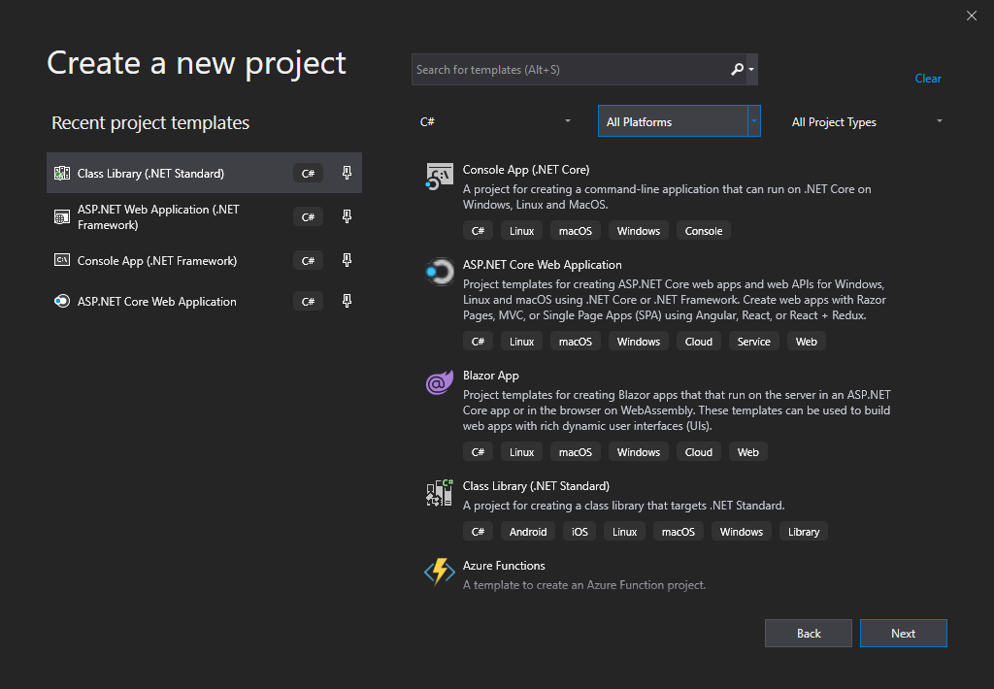

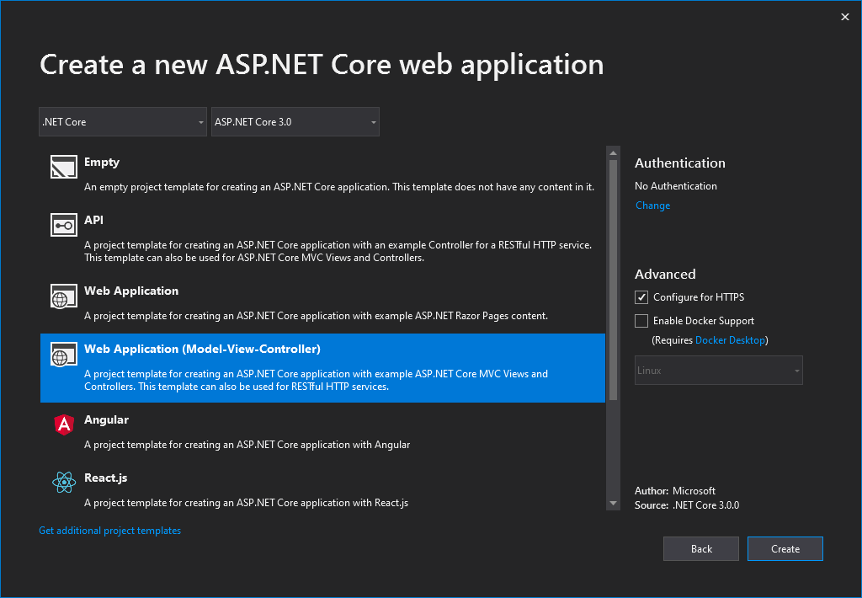

**معرفی زبان HTML:**

در سال 1989 آقای Tim Berners lee ایده اولیه شبکه جهانی وب را به دنیا معرفی نمود. هدف ایشان از این کار به اشتراک گذاشتن نتایج تحقیقات دانشمندان بود. او بر اساس زبان SGML زبان HTML را پایه ریزی کرد و نیتجه این شد که در سال 1991 زبان HTML را به دنیا معرفی کرد.

در سال 1995 نسخه دوم زبان HTML1.0 که نسخه ی استانداردی بود به دنیا معرفی شد.

در سال 1997 نسخه 3.2 زبان HTML عرضه شد. در همان سال به دلیل بروز مشکلاتی نسخه 4 معرفی شد.

در سال 1999 نسخه 4.1 که در آن بسیاری از مشکلات آن حل شده بود ارائه شد که هم اکنون نیز توسط طراحان وب استفاده میشود.

در سال 2000 سازمان W3C نسخه ای تحت عنوان XHTML 1.0 را عرضه کرد که هدف ازآن ادغام زبان های HTML و XML بود که طراحان سایت بتوانند وبسایت های پیشرفته را طراحی کنند.

در سال 2007 سازمان W3C نسخه که آخرین نسخه عرضه شده میباشد را معرفی نمود که این نسخه هنوز در حال پیشرفت است و تگ ها و قوانین بیشتری به آن اضافه میگردد.

HTML یک زبان برنامه نویسی نمیباشد بلکه یک زبان طراحی (ابر متن) است که ساختار کلی یک سایت را میسازد.

**معرفی بخش های مختلف HTML:**

**بخش HEAD :**

این بخش برروی مرورگر ظاهر نمیشود و از جمله مواردی که باید در بخش HEAD نوشته شود میتوان به title (عنوان صفحه مورد نظر) ، لینک های صفحات ساخته شده ی CSS و JavaScript ،لینک دادن Library و Framework ، تگ meta که برای معرفی UTF-8 میباشد و از کاربدر های دیگر آن که میتوان نام برد این است که خواص SEO را در این بخش مینویسند.

**بخش BODY :**

این بخش بطور کامل در مرورگر ظاهر میشود که شامل قالب سایت، متون نوشته شده ، عکس ها و ویدیوها میباشد. طراحی Template و یا Layout یک سایت در این قسمت میباشد.

**معرفی تگ های مهم و کاربردی :**

ما در این بخش تگ های مهم را معرفی میکنیم هرچند که تگ های بسیاری موجود میباشد.

تگ a :

برای گذاشتن لینک در صفحه استفاده میشود که Property های مختلفی دارد.

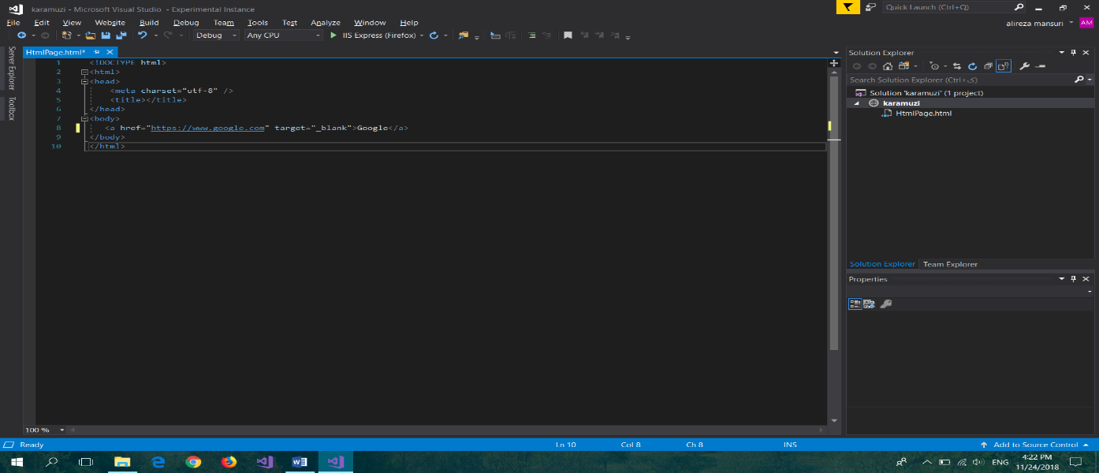

تگ Button :

برای ساخت یک دکمه یا button استفاده میشود.

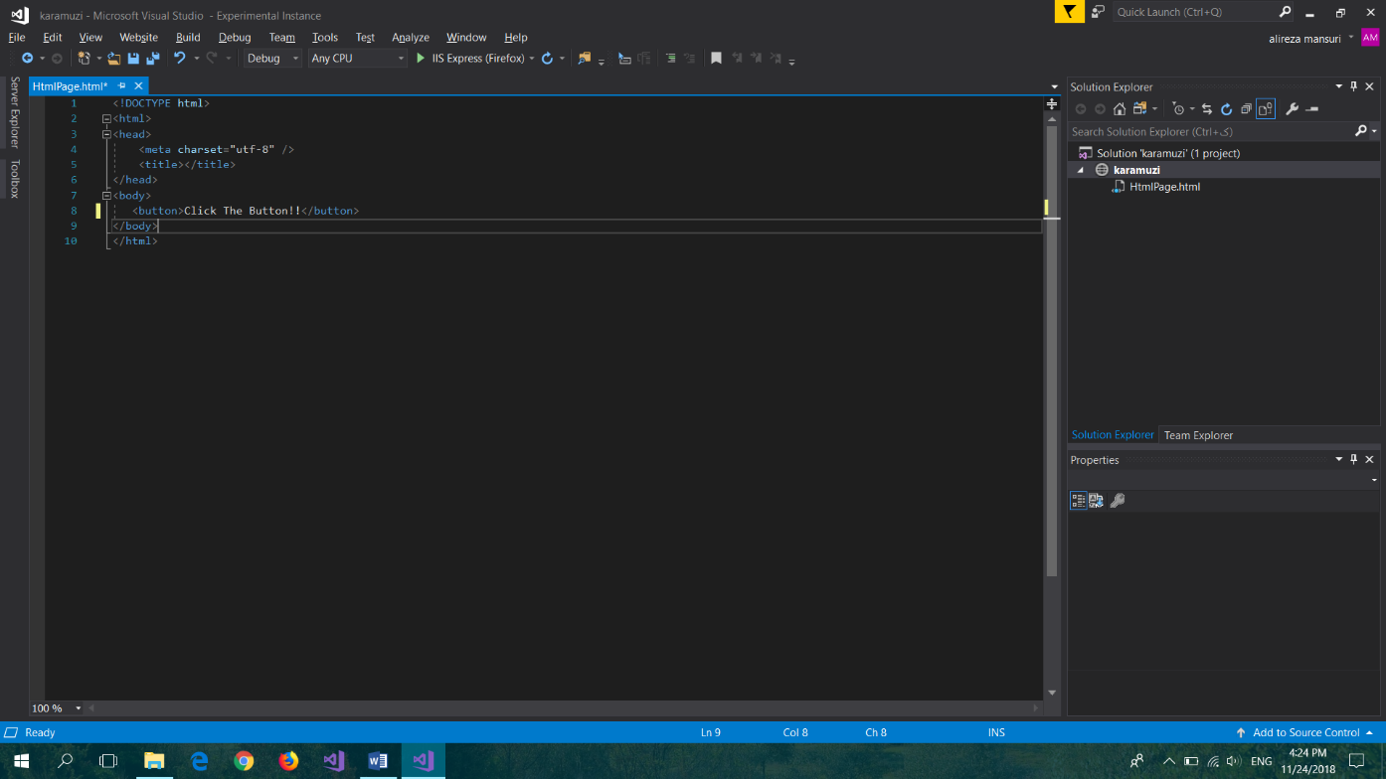

تگ Div :

برای تقسیم بندی عناصر در صفحه استفاده میشود و یکی از مهمترین تگ ها میباشد.

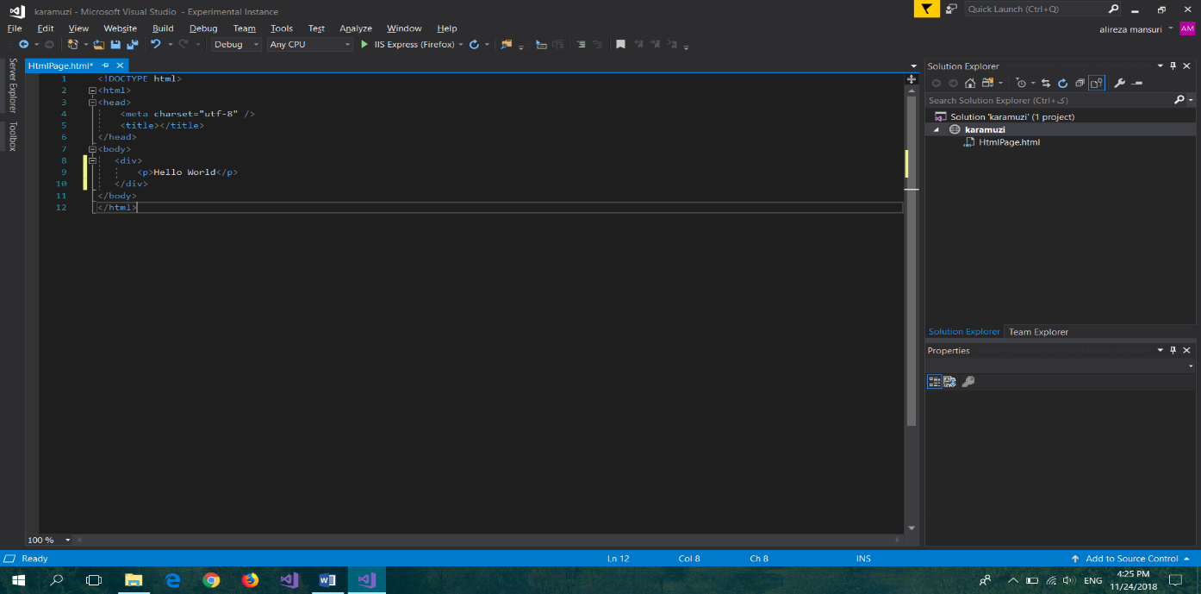

تگ h1 تا h6 :

برای عنوان گذاری استفاده میشود (عناوین مهم) که خاصیت SEO دارد و ازh1 شروع میشود تا h6 و به مراتب سایز فونت آن کوچکتر میشود.

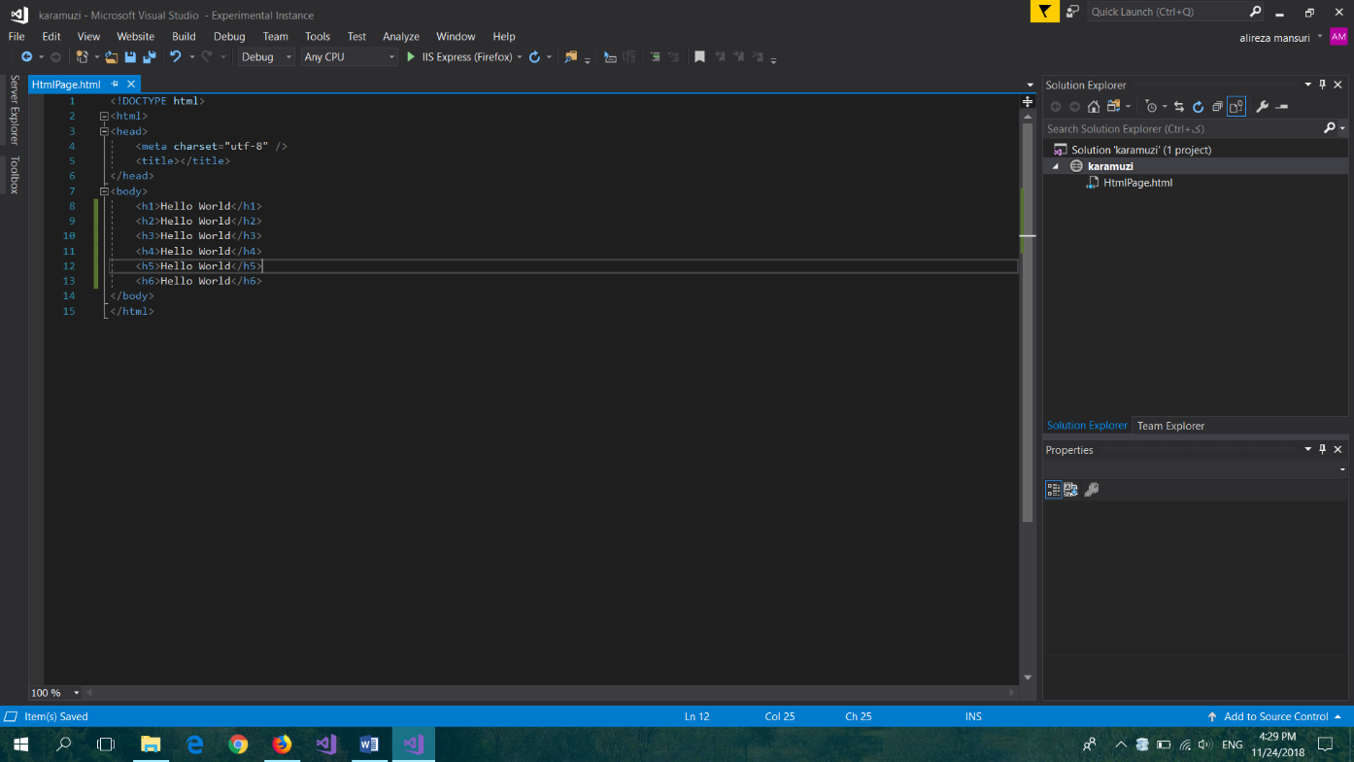

خروجی :

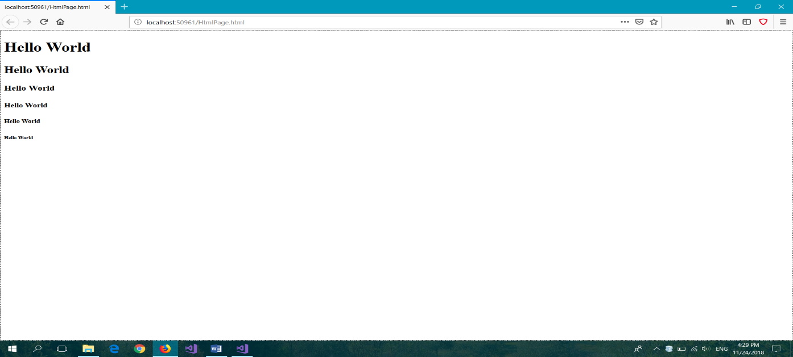

تگ Br :

برای رفتن به خط جدید استفاده میشود.

تگ Img:

برای نمایش تصاویر استفاده میشود که شامل Source عکس میباشد و دیگر Property آن alt میباشد که بسیار مهم است و خاصیت SEO دارد.

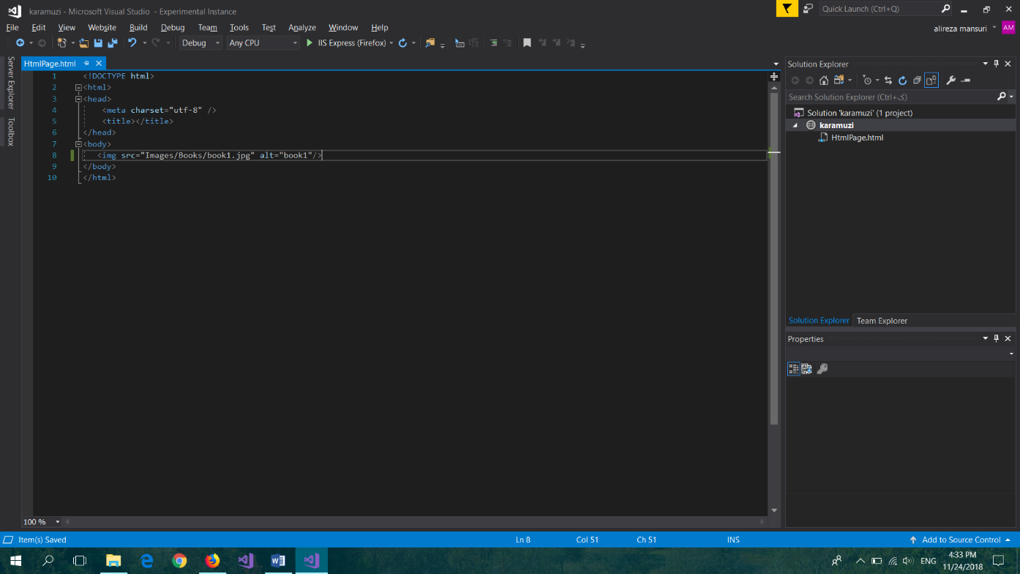

تگ Input:

انواع مختلفی دارد و برای دریافت اطلاعات از کاربر(نام و نام خانوادگی و...) از آن استفاده میشود .

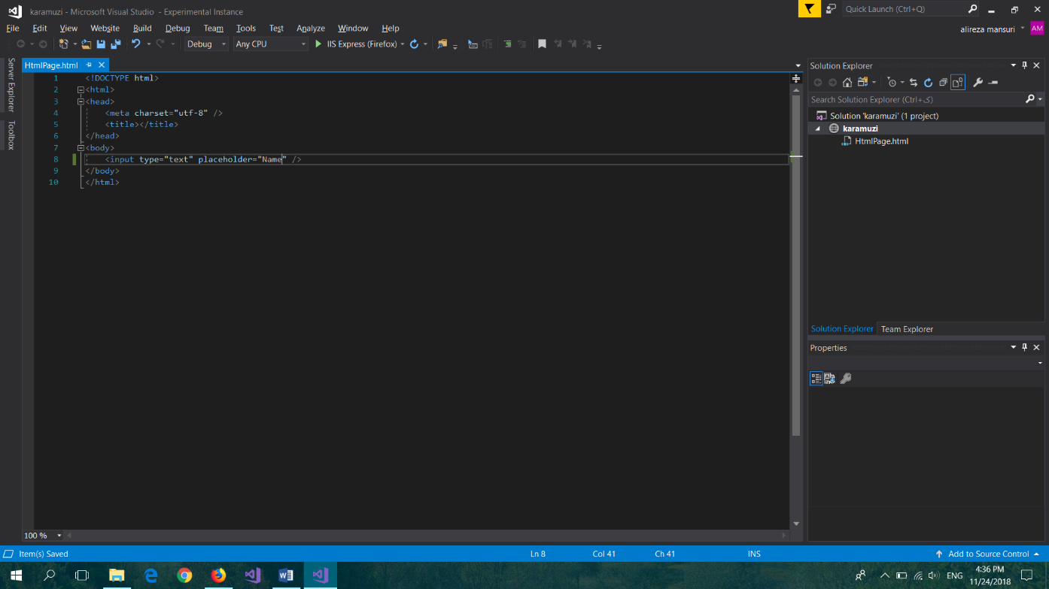

تگ p:

یک پاراگراف را تعریف میکند.

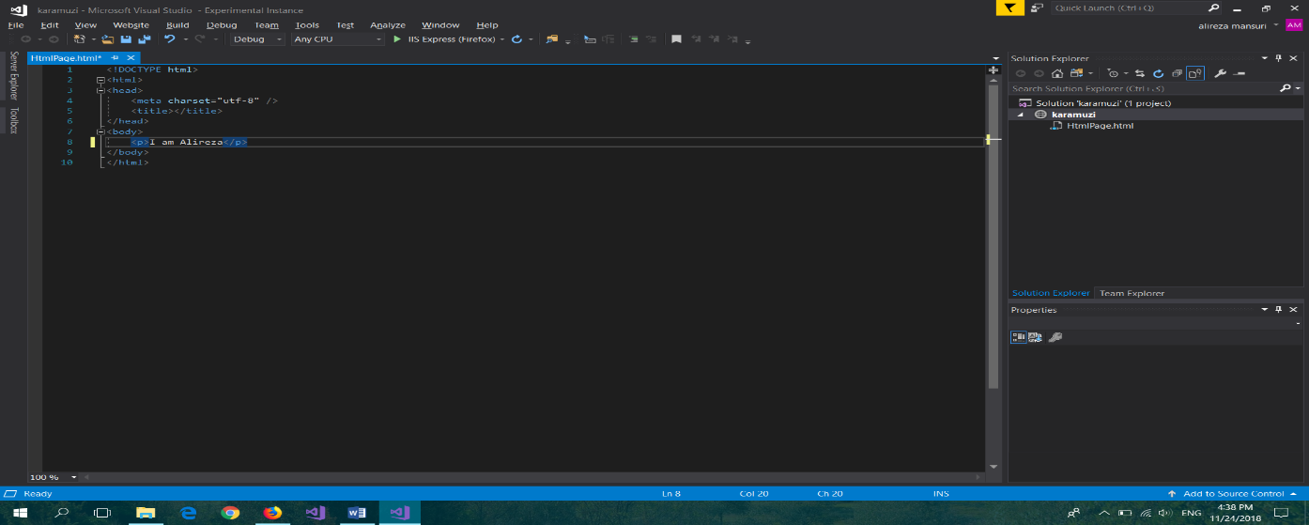

تگ ul و ol :

برای ساخت یک لیست استفاده میشود که استفاده از آن ها فرقی ندارد و شامل تگ های li که لیست را معرفی میکند میباشد.

از این تگ اغلب برای ساخت منوها استفاده میشود.

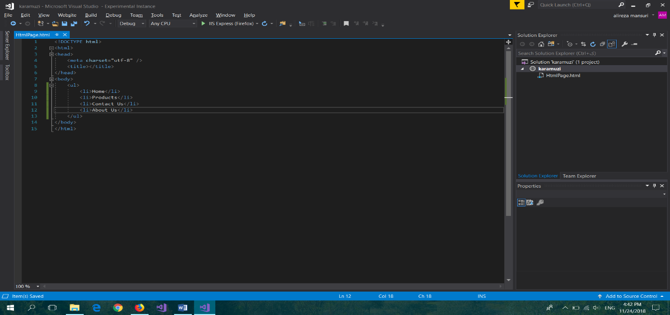

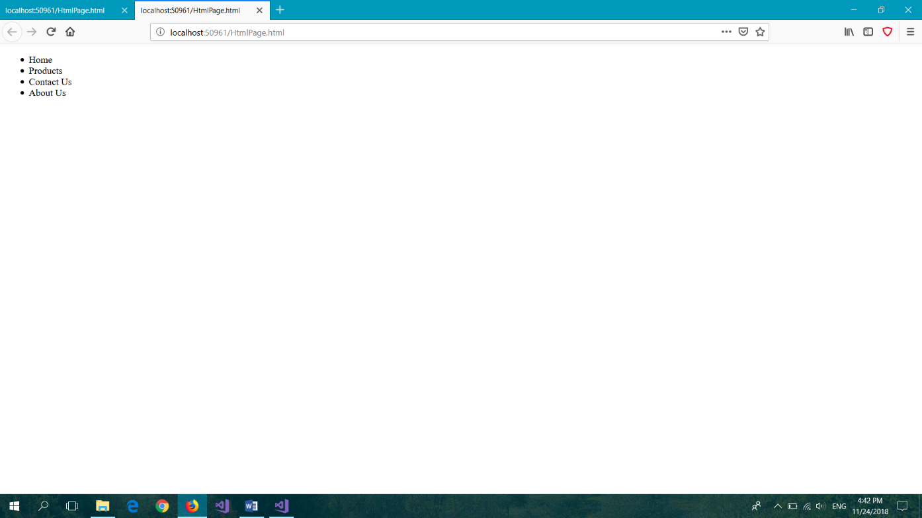

تگ select:

یک لیست کشویی را معرفی میکند که بخش لیست ها با تگoption ساخته میشود.

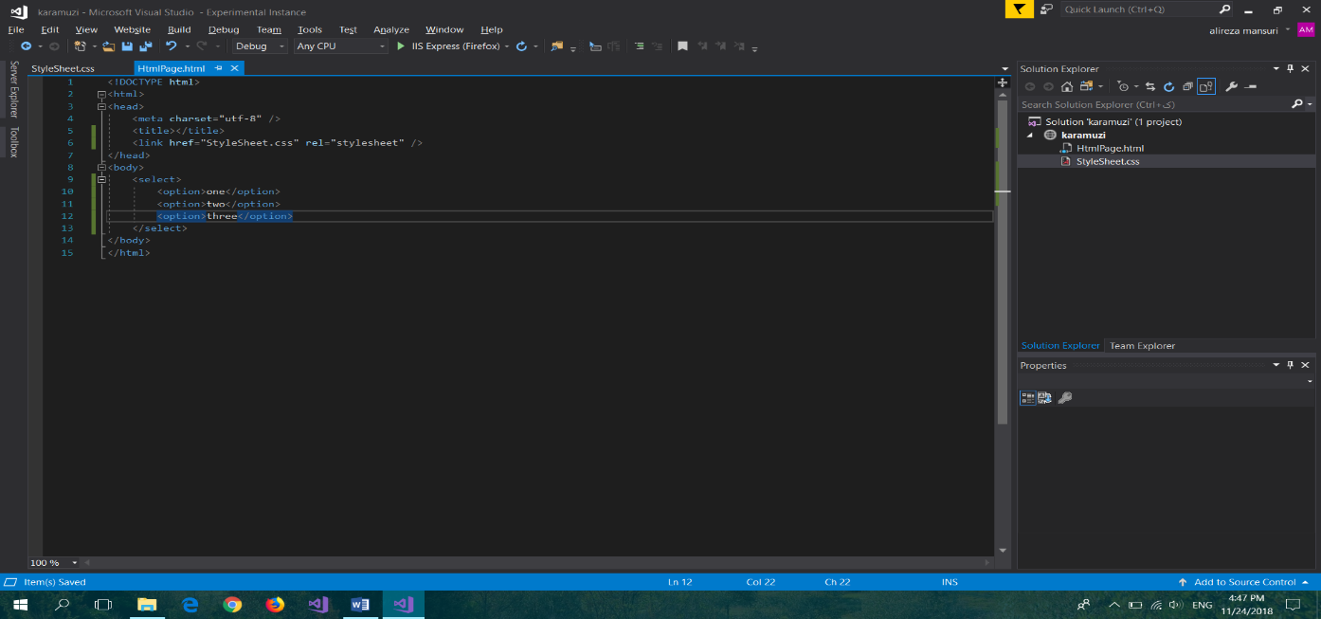

تگ span:

یک نوشته را تعریف میکند و تفاوت آن با p در inline element بودن آن است.

تگ style:

در بخش head قرار دارد و برای استایل دادن از آن استفاده میشود که امروزه این تگ استفاده نمیشود و برای استایل دادن از یک صفحه جدای CSS استفاده میشود.

تگ table:

برای ساخت جدوال استفاده میشود که شامل تگ های زیر میباشد :

* Thead : قسمت بالای جدول
* Tbody: قسمت بدنه جدول (محتوای اصلی جدول)
* Tfoot : قسمت پایین جدول
* Tr: سطر
* Td: ستون

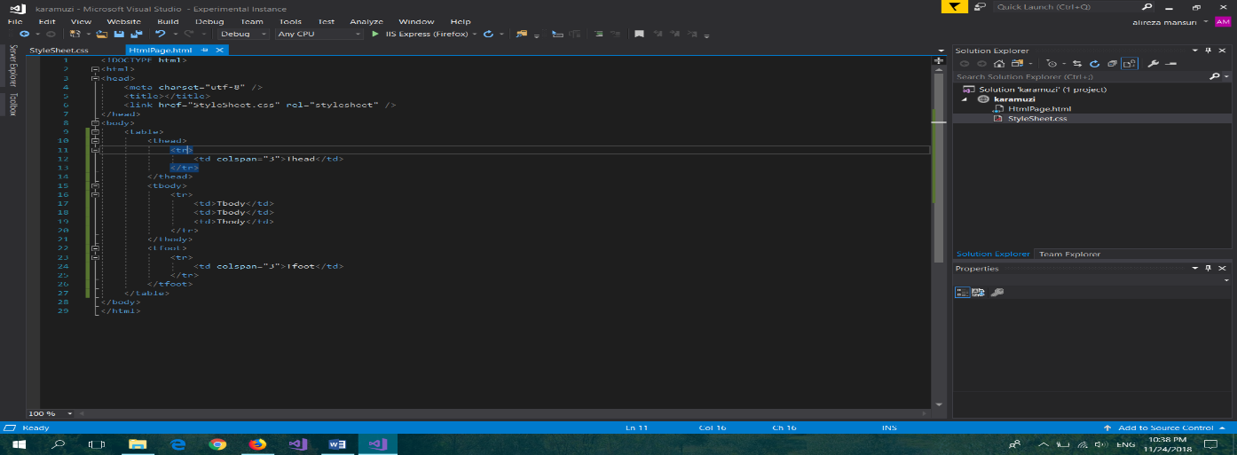

خروجی :

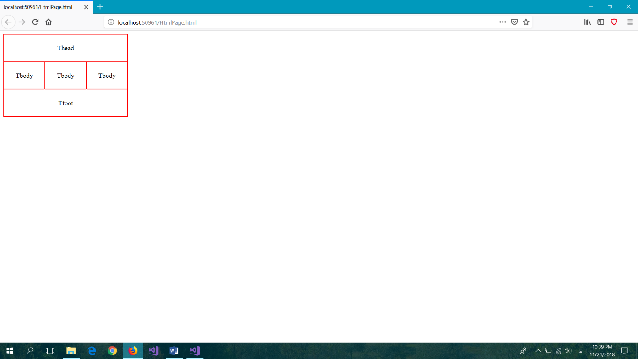

تگ textarea :

یک کادر متنی چندخطی ایجاد میکند.

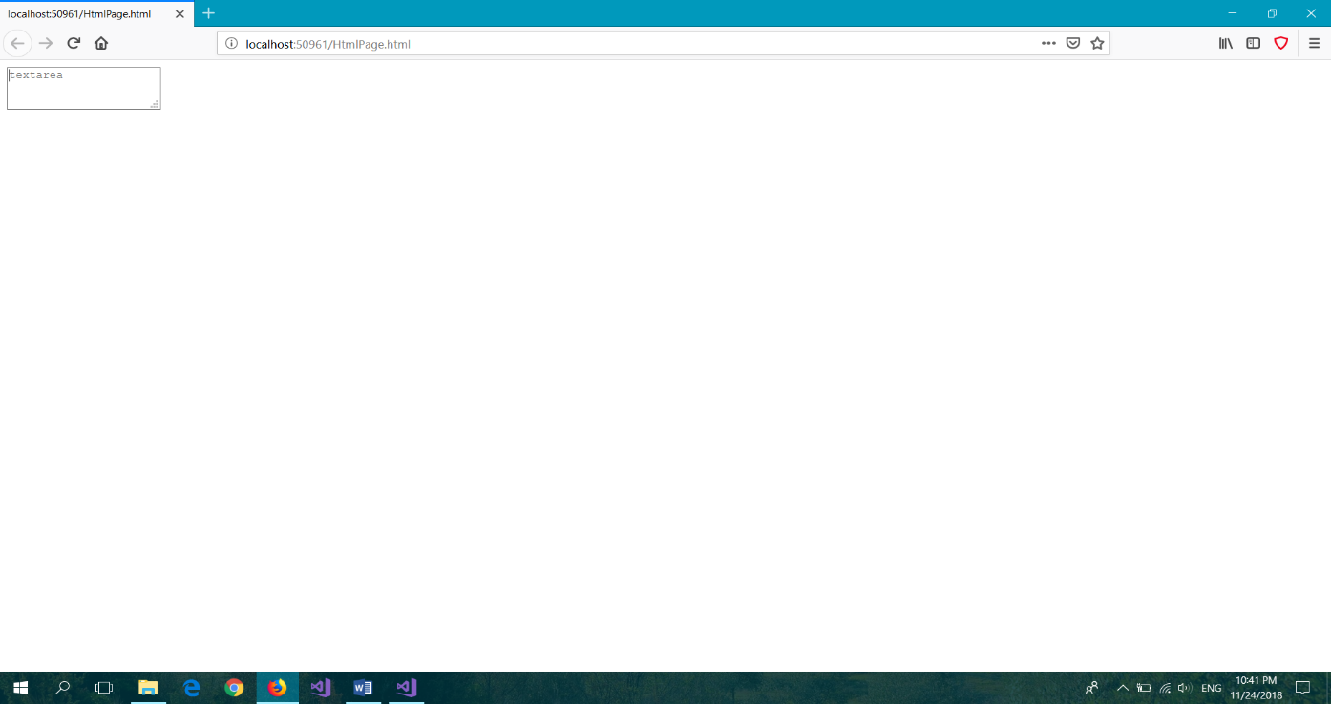

**معرفی id و class و تفاوت میان آنها :**

برای هر یک از تگ ها در HTML میتوان از یک id و چند class استفاده نمود.

**Id چیست ؟**

مخفف Identify (شناسایی کردن) میباشد که خاصیت ارث بری ندارد و تگ id منحصر به فرد است.

**Classچیست ؟**

Class خاصیت ارث بری دارد و میتوان در چند تگ از یک class استفاده کرد.

**نوع نوشتاری آن ها بدین صورت است که :**

باید حرف اول کلمه ی اول کوچک و حرف اول بقیه کلمات بزرگ باشد. (camelCase)

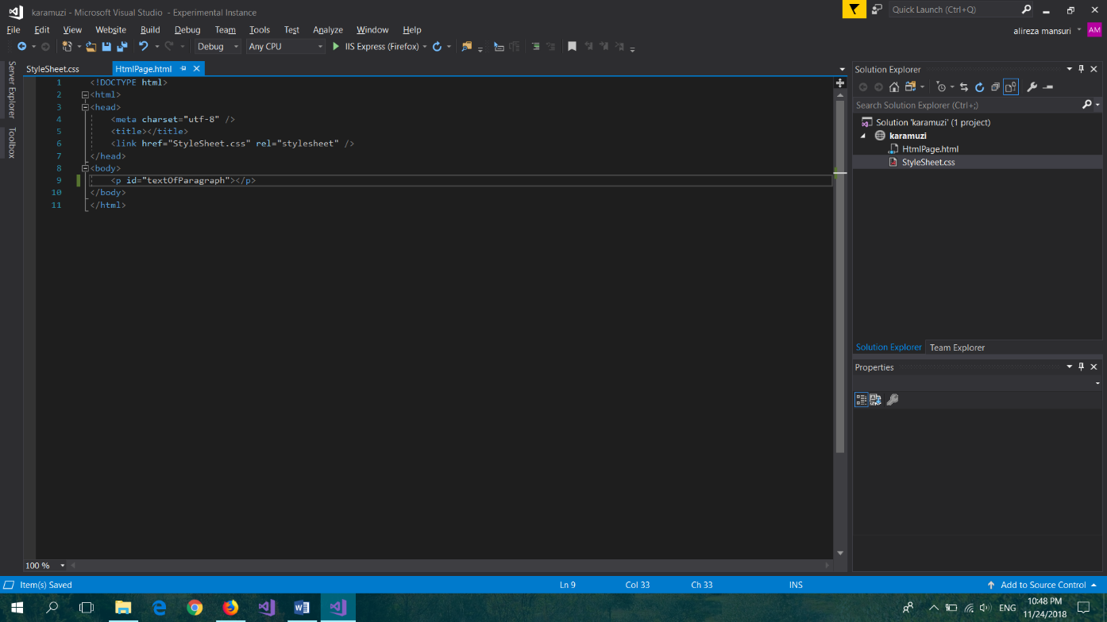

**معرفی CSS :**

CSS (Cascading Style Sheet) برای تعیین استایل صفحات وب از جمله طراحی و

طرح بندی و تغییرات در صفحه نمایش استفاده میشود.

HTML فقط برای تعریف و توصیف محتوای وب ابداع شده است و برای طراحی و زیباسازی و استایل دهی باید از CSS استفاده شود.

امروزه دیگر از تگ Style استفاده نمیشود . تعریف این استایل ها در فایل های CSS

خارجی انجام میشود که از طریق تگ Link در Head به HTML متصل میشود.( به سه

صورت inline و تگ style و css خارجی میتوان css را به html اضافه نمود.)

**سینتکس CSS :**

به صورت کلی به شکل زیر میباشد :

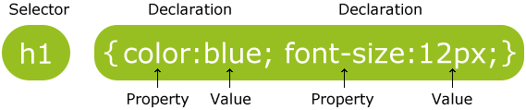

**خواص CSS :**

CSS خاصیت ها و Propertyهای متنوعی دارد که بخشی از آنها را معرفی میکنیم:

* Color: تعریف رنگ
* Background-color: تعریف رنگ برای پس زمینه
* Font-size: تعریف سایز فونت
* Font-family: مشخص کردن نوع فونت
* Float: شناوری عنصر (محل قرارگیری عناصر در صفحه)
* Display: نوع نمایش (inline-block و block و...)
* Width: تعریف طول یک عنصر (باید به % باشد)
* Height: تعریف ارتفاع یک عنصر (باید به پیکسل و یا em و.... باشد)
* Border: تعریف یک حاشیه برای عنصر
* Margin: فاصله از عناصر دیگر
* Padding: فاصله ی داخی از عناصر دیگر
* Text-align: محل قرار گیری یک نوشته
* Background و background-image: قرار دادن یک عکس در عنصر مورد نظر
* Animation: ایجاد یک انیمیشن
* Box-shadow: ایجاد سایه برای عنصر مانند div
* Text-shadow: ایجاد سایه برای نوشته مانند p و span و....
* Transform: انتقال عناصر ( rotate و scale و skew و....)
* Transition: ثبت یک تاخیر در نمایش انیمیشن مورد نظر

**شناسایی id وclass در css:**

در CSS ، id ها با # و class با . مشخص میشوند.

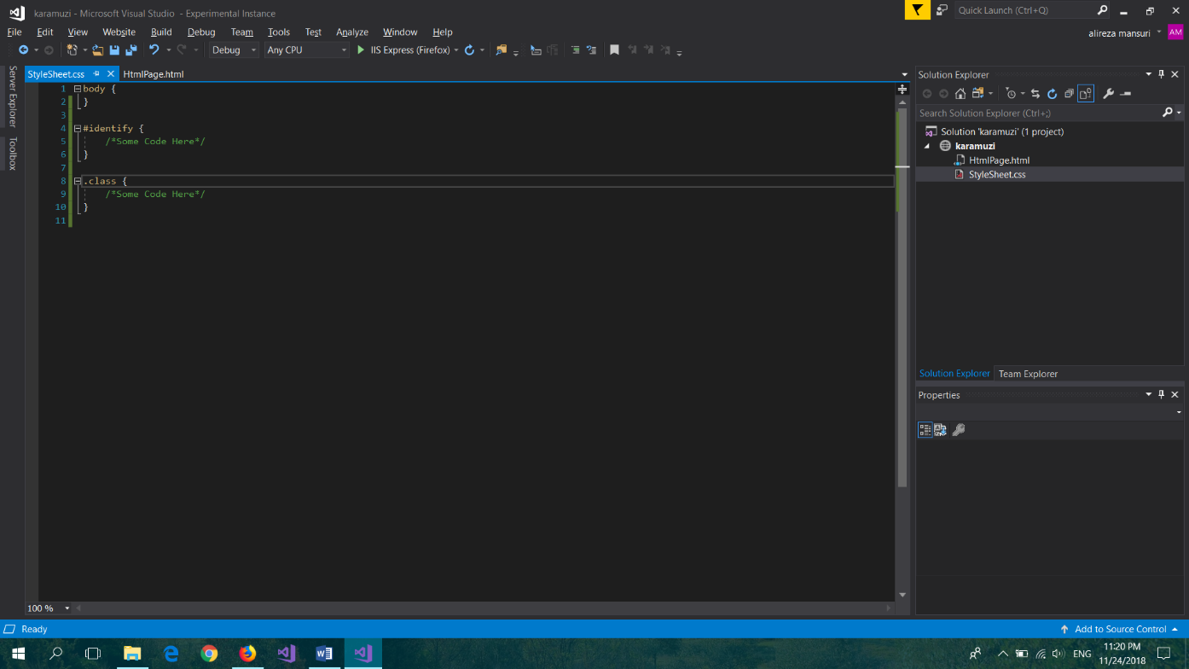

**چگونگی ایجاد فونت دلخواه در CSS :**

فونت های مخصوص وب دارای فرمت های متعددی میباشد . این فرمت ها عبارتند از WOFF،OTF،TTF،WOFF2،SVG و EOT .

اکثر فونت ها حداقل سه فرمت TTF و WOFF و WOFF2 را دراختیار شما قرار میدهند.

برای افزودن فونت مورد نظر به فایل CSS باید از @font-face استفاده کنید که با font-family نام دلخواه را وارد کرده و با src ، فایل را به آن ضمیمه می کنید. بهتر است بیش از یک فرمت فونت را به فایل CSS ضمیمه کنید.

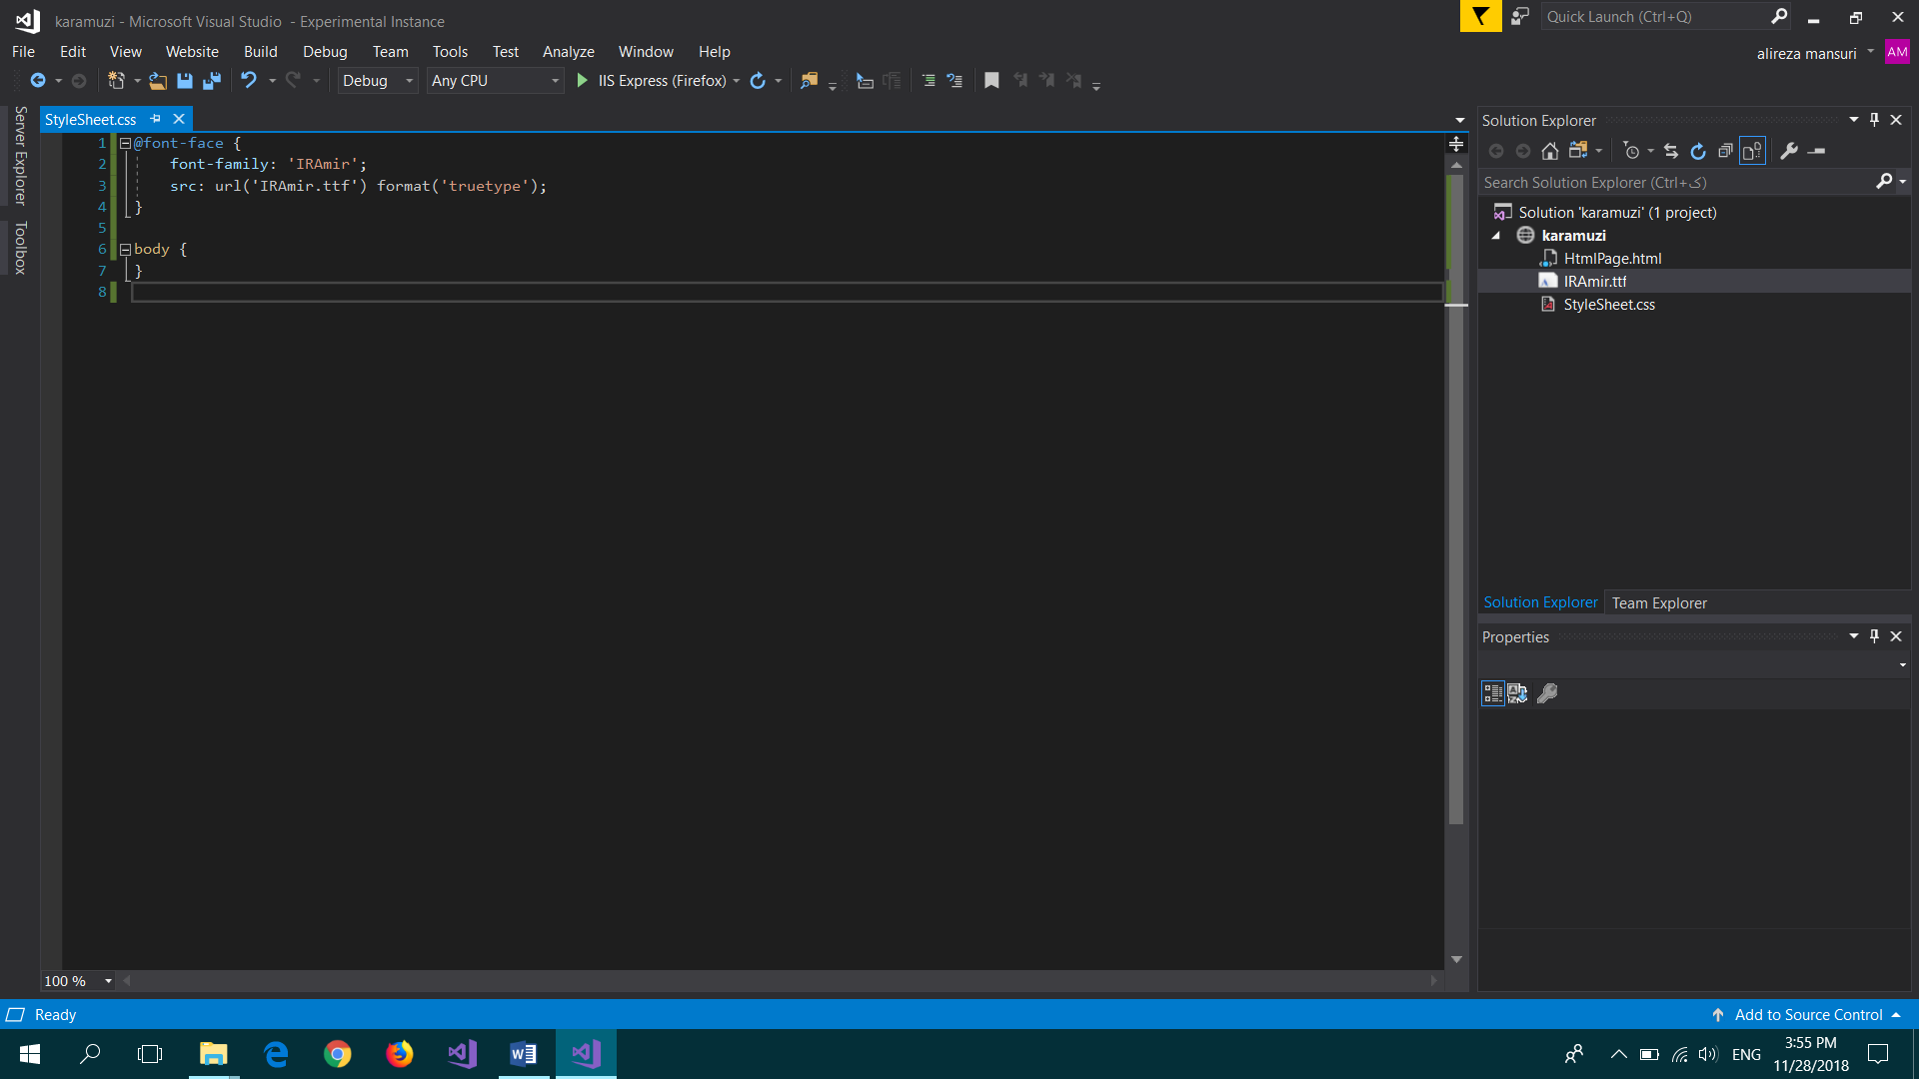

**استفاده از Preprocessor های css :**

برای کم حجم کردن فایل css و کمتر کد زدن و بهینه سازی کد میتوانیم با زبان های پیش پردازنده ای مانند LESS و SASS کد بزنیم. زبان این دو JavaScript هستند.

در این پیش پردازنه ها میتوان از تعریف var ، mixin و nesting و … استفاده نمود.

در واقع این دو زبان در سمت سرور یک بار به css تبدیل میشوند و هر بارکه صفحه ای فراخوانی میشود این کد های کامپایل شده (css شده) برای کاربر استفاده میشود.

**معرفی زبان JavaScript :**

زبان های html و css زبان های طراحی هستند و جز زبان های برنامه نویسی محسوب نمیشوند. یکی از زبان های برنامه نویسی سمت کلاینت یا front-end زبان برنامه نویسی JavaScript میباشد. (نکته: این زبان هیچ ارتباطی با زبان Java ندارد.)

JavaScript در کنار html و css از هسته های تشکیل دهنده ی طراحی یک سایت میباشد. به صورتی که اگر JavaScript نباشد یک سایت بی معنی میشود.

امروزه بعضی از اعمالی که در سمت سرور انجام میشود به سمت کلاینت آورده شده که توسط JavaScript ویا فریمورک های آن پیاده سازی میشود.(به دلیل کم حجم کردن سرور)

از JavaScript در طراحی یک سایت در بخش validation (اعتبار سنجی) فرم های ثبت نام و نظرسنجی ، وارد کردن data به صفحهhtml (از طریق DOM) و ... استفاده میشود.

از فریم‌ورک های قدرتمند و معروف آن میتوان JQuery ، ReactJs، Vuejs، AnguarJs و … را نام برد.

فصل سوم

**معرفی فعالیت های صورت گرفته در پروژه**

# در این بخش یک ما دو به دو بخش front end و back end میپردازیم

Front end

در بخش سمت کاربر از کتابخانه های Bootstrap 5، Sweet alert 2 و JQuery استفاده شده است

در این بخش اول به قالب کلی سایت و اجزا تشکیل دهنده آن می‌پردازیم

* صفحه اصلی

این صفحه از چندین بخش تشکیل شده است که در پایین به آن ها اشاره می‌کنیم

Menu:



این قسمت در هر درخواست از سرور لیست دسته بندی ها را میگیرد و با توجه به پدر-فرزندی آنها، آنها را دسته بندی میکند و به صورت یک لینک در می‌آورد.

تبلیغات یک سطری:



این قسمت شامل یک سطر از تبلیغات میباشد

خبر های داغ (عکس دار):

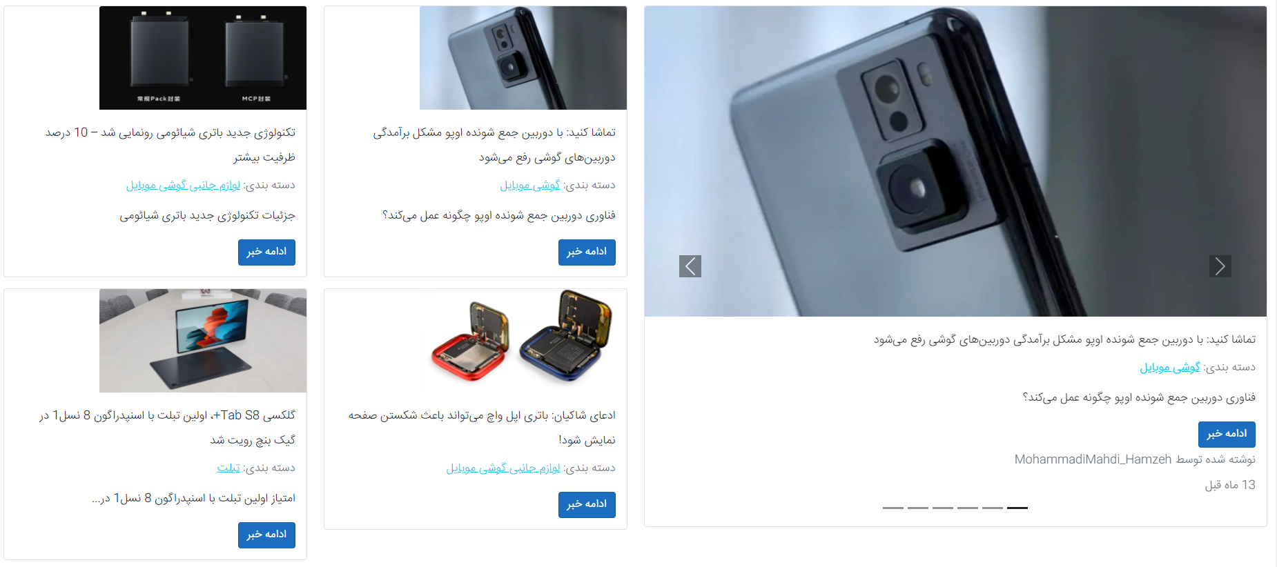

این قسمت که پویا نیز هست مانند قسمت قبلی عمل کرده ولی علاوه بر تیتر اخبار، عکس آنها را نیز می‌آورد و به صورت slide show نمایش می‌دهد و فقط در صفحه اصلی نمایش داده شده است.

آخرین اخبار فیلتر شده بر اساس هر دسته بندی (نوع اول):

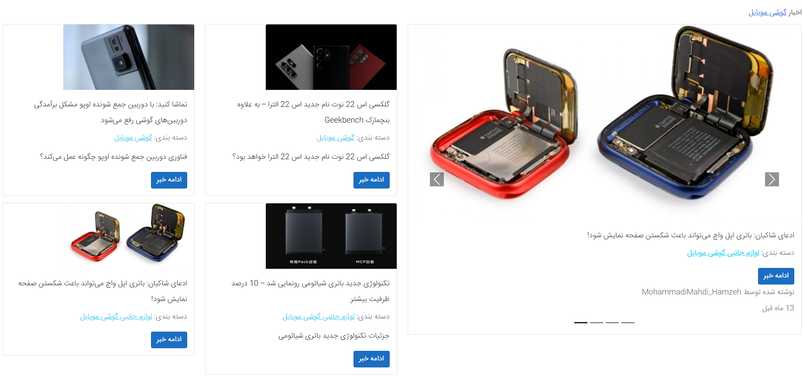

این قسمت آخرین اخبار هر دسته بندی و زیر دسته بندی، خواسته شده را پیدا میکند و به این چیدمان درست میکند.

تبلیغات دو سطری:

بخش Footer



این بخش ثابت بوده و در همه صفحات تکرار میشود.

* صفحه آخرین اخبار دسته بندی

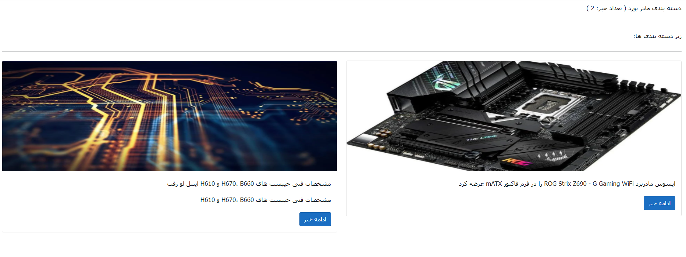

این صفحه، صفحه مخصوص اخبار دسته بندی ها می‌باشد، به این صورت که آخرین خبر های هر دسته بندی و دسته بندی های زیر مجموعه آن را جمع آوری کرده و پس از صفحه بندی نمایش میدهد.

* صفحه خبر

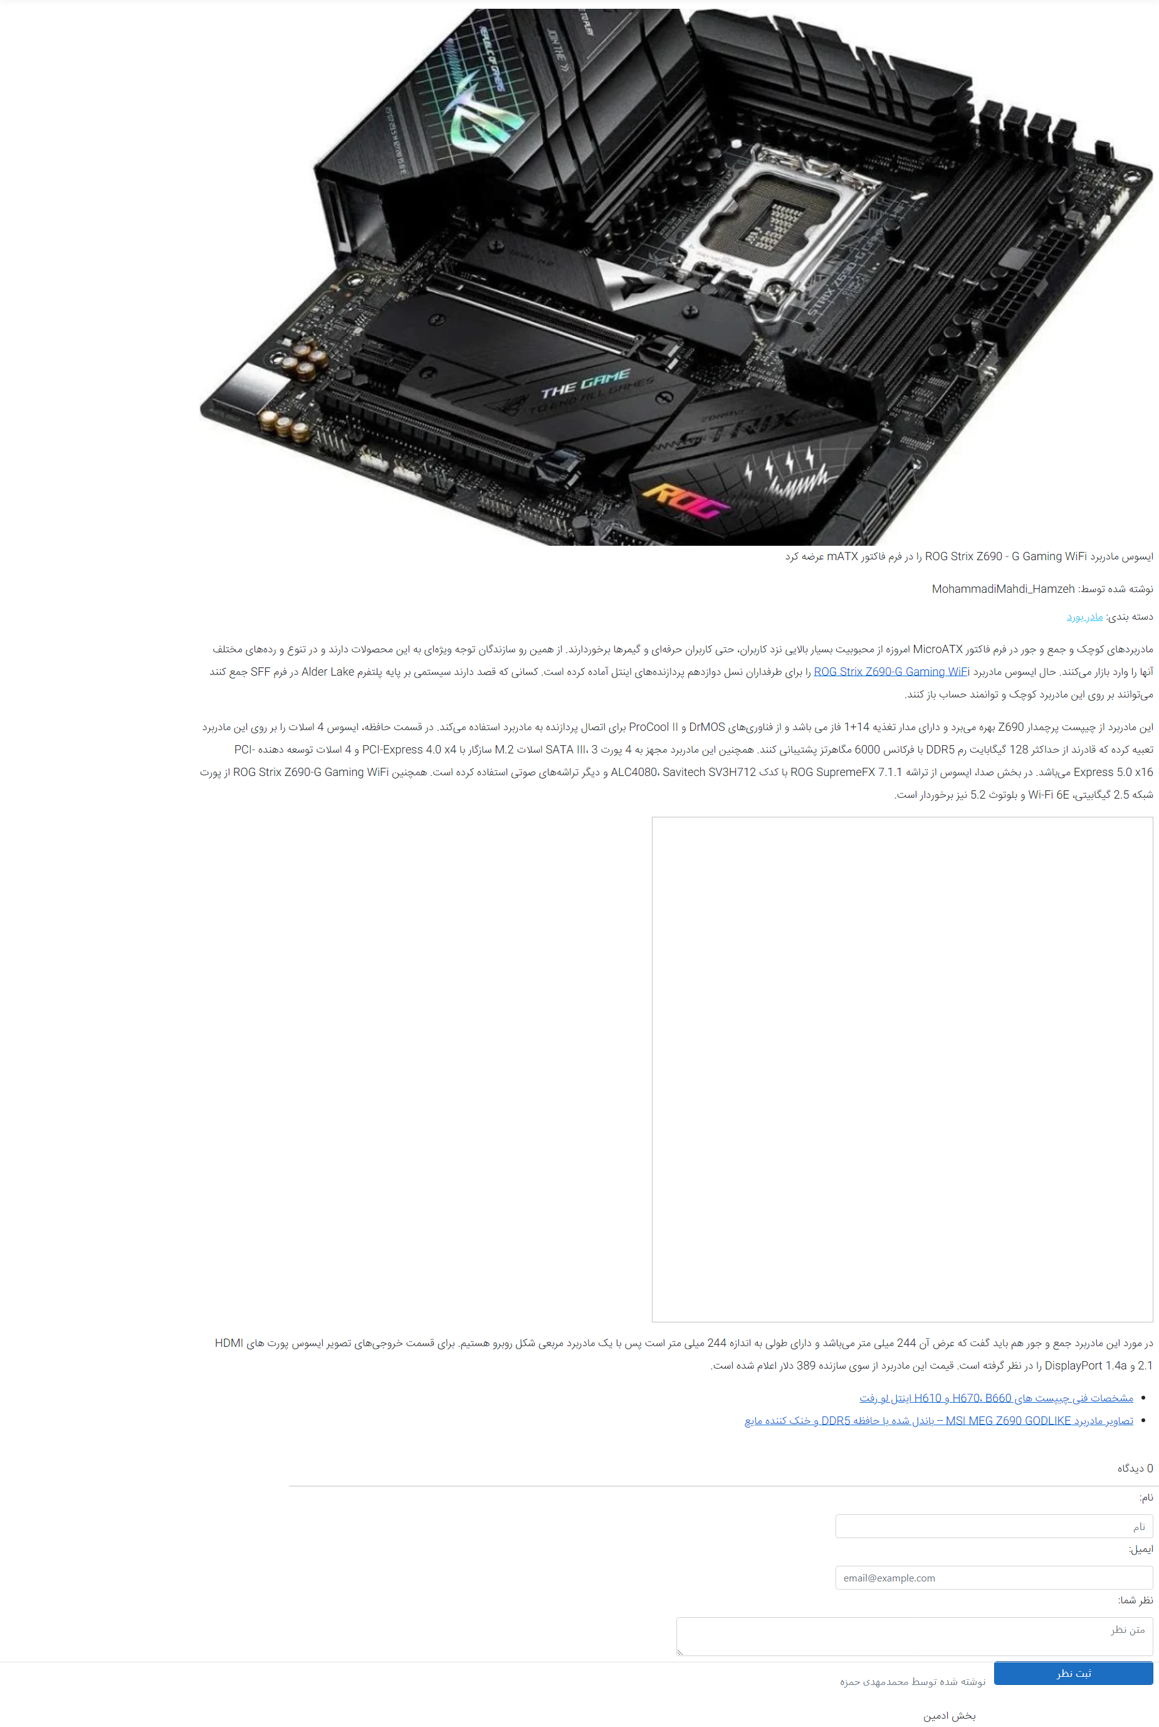

این صفحه متن خبر را نشان میدهد

* صفحه مدیریت

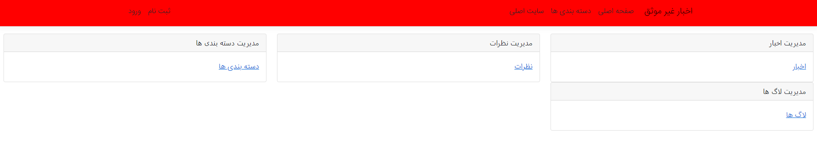

این قسمت در آدرس mmhamzeh.com/Admin قرار دارد و قسمت مدیریت اطلاعات را بر عهده دارد

Back end

بانک اطلاعاتی:

در قسمت بک اند این سایت از دیتا بیس Microsoft Sql 2019 استفاده شده است که از اون Relational sql و با زبان TSql کار میکند و برای سایت های ساختار یافته و بزرگ یکی از بهترین انتخاب ها می‌باشد

تیبل و موجودیت های استفاده شده در این پروژه به شرح زیر است

1. News
2. Log
3. Comments
4. Category
5. User
6. Role

پروژه:

فریم‌ورک این پروژه ASP.NET core 3.1 می‌باشد که جدید ترین ورژن این فریم‌ورک در حال حاضر است.

و به ما امکان نصب این پروژه روی سرور های ویندوزی و لینوکسی را میدهد.

خود پروژه برای توسعه راحت تر و سریع تر به چند پروژه ریز تر شکسته شده است که هر کدام وظیفه خاصی به عهده دارند

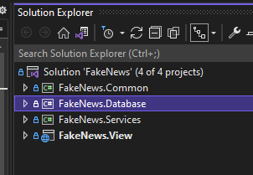

1. FakeNews.Database:

این پروژه وظیفه ساخت بانک اطلاعتی و خواندن و نوشتن بر روی آن را فراهم میکند

با استفاده از کتابخانه Entity Framework core به دیتا بیس متصل میشود و با الگوی CodeFirst کلاس هایی را که مشخص کردیم به موجودیت ها و جداول دیتابیسی تبدیل میشوند.

الگوی استفاده شده در این پروژه Repository می‌باشد که از حجم کد ها بسیار کم میکند و سرعت توسعه را بسیار افزایش میدهد

1. FakeNews.Common:

این پروژه اطلاعات دم دستی را که زیاد استفاده میشود را در خود نگه میدارد

1. FakeNews.Services:

این پروژه اطلاعات را از سه پروژه قبلی را میگیرد و عملیات های منطقی را بر روی آن ها انجام میدهد و آماده برای نمایش دادن میشود

1. FakeNews.View:

این پروژه بالاترین لایه پروژه می‌باشد و اطلاعات را در قسمت Front end نمایش میدهد

تمام قسمت های پویا و داینامیک سمت کاربر که در قسمت قبل توضیح داده شد، به صورت یک صفحه مجزا تعریف شده اند و به صورت غیر همزمان (Asynchronous) فراخوانی میشوند

این پروژه از سیستم کنترل پروژه git استفاده میکند، و سورس آن در سایت [github.com](https://github.com/Meytol/FakeNews) موجود می‌باشد.

# فصل چهارم

# راه اندازی پروژه

برای راه اندازی پروژه در سیستم عامل ویندوز نیاز به نصب MS Sql Server می‌باشد که میشود از دیتا سنتر های ایرانی آن را دانلود کرد و با آموزشی که میدهند آن را نصب کرد

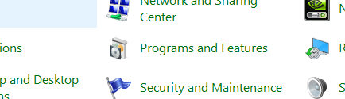بعد آن نیاز به نصب IIS می‌باشد که ازکنترل پنل وارد قسمت Programs and Features شده.

و از منو سمت چپ گزینه Turn Windows features on or off را انتخاب میکنیم

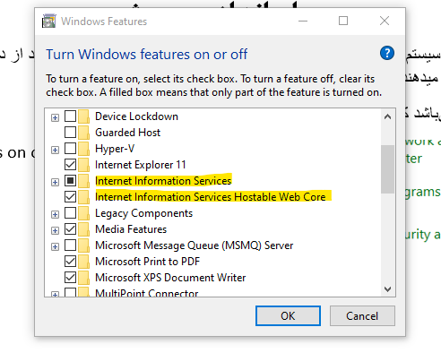

در مرحله بعد گزینه های هایلایت شده را انتخاب میکنیم و گزینه OK را میزنیم، به این صورت IIS نیز فعال میشود و میتوانیم از رایانه خودمان به عنوان هاست استفاده کنیم

# فصل پنجم

# جمع بندی و پیشنهادات

**جمع بندی :**

* در این پروژه نحوه ساخت یک وب سایت داینامیک را آموختم.
* در این پروژه مهارت ساختن صفحات html به همراه Css و Js آموختم.
* در این پروژه کار با بانک اطلاعاتی SQL را آموختم.
* در این پروژه الگوی Repository را آموختم.
* در این پروژه نحوه کار کردن با API ها را نیز آموختم.

پیشنهادات:

پروژه قسمت لاگین کردن و دسترسی دادن ندارد.

پروژه قابلیت کَش کردن ندارد که در ابعاد بزرگ مشکل ایجاد میکند.



Islamic Azad University

Tehran North Branch

Department of Engineering

**FakeNews Website**

Supervisor

Dr. Adabi

By

Mohammadmahdi Hamzeh

[Mail](mailto:mohammadmahdi.hamzeh@yahoo.com?subject=ارسال%20از%20مستندات%20پروژه%20کارشناسی)

[LinkedIn](https://www.linkedin.com/in/mohammadmahdi-hamzeh/)

2021 ~ 2022